 | Orange Township Public Schools  Mr. Patrick Yearwood Jr.  Principal | 

Gerald Fitzhugh, II, Ed.D.

Superintendent of Schools

Noel Cruz, Dwayen Elèv yo Aimie Smith, Direktris Asistan Christina Tighe, Ed.D. Direktris Asistan

18 Out 2022

Chè Paran, Gadyen ak Siveyan nou yo,

Nou kontan anpil pou kòmansman ane lekòl 2022-2023 a nan Lincoln Avenue School! Nou se patnè ki dedye ansanm pou ede pitit ou a grandi sosyalman, emosyonèlman, ak entelektyèlman. Tanpri sonje ke elèv yo ap rapòte pou premye jou lekòl la Mèkredi 7 Septanm 2022. Ane lekòl sa a pral ranpli avèk opòtinite kontinyèl pou kiltive pratik edikasyonèl pitit ou a. Mwen gen konfyans nou pral gen yon ane lekòl k’ap gen siksè, pwodiktif, anrichisman pou tout sitwayen kominote nou yo ki enplike nan kominote Lincoln Avenue an.

Nou gen yon nouvo Asistan Direktris ki se Ms. Aimie Smith ki te rantre nan ekip nou an. Mwen konnen ke li eksite pou’l rankontre ou ak entelektyèl (elèv) ou yo. Li pral travay ansanm ak anplwaye yo ak mwen pou fè Lincoln Avenue School soti de Bon a Ekselan! Nou genyen Dr. Christina Tighe tou ki retounen nan pozisyon Direktris Asistan nou ak Mr. Noel Cruz kòm Dwayen Elèv nou yo. Mwen pa tann pou’m wè tout moun. Se pral yon gwo ane!
WOUTIN MATINAL POU ELÈV YO
Ou dwe depoze elèv yo nan kote sa yo:
- Jadendanfan, 1ye ane, 2yèm ane, ak 3yèm ane – Ou depoze elèv yo epi yo ale nan papòt kafeterya a kote anplwaye yo pral rankontre yo.
- 4yèm ane, 5yèm ane, 6yèm ane, ak 7yèm ane – Elèv yo antre nan pòt doub vè a tou pre jimnazyòm lan epi yo rapòte dirèkteman nan jimnazyòm lan kote anplwaye yo pral rankontre yo.
- Dejene ap kontinye fèt nan salklas la ane sa a.
- Elèv yo dwe rive lekòl la anvan 8:30 a.m. Prezans yo enpòtan anpil pou ansèyman yo. Nou bezwen elèv nou yo alè epi prezan chak jou.
RANVWA
- N’ap ranvwaye tout elèv a 3:00 p.m.
- Tanpri rive san pèdi tan nan moman sa a pou vin chèche pitit ou a.
- Si w pa kapab vin chèche pitit ou a yon sèten jou, tanpri bay biwo direktè/direktris la yon notifikasyon alekri rapid. Tanpri mete non moun ki pral sèvi nan kapasite w.
- N’ap ranvwaye Klas Jadendanfan yo apati de pòt salklas yo.
- N’ap ranvwaye elèv 1ye, 2yèm ane ak 3yèm ane yo nan lakou kafeterya a ki nan Frankfort Street la.
- N’ap ranvwaye elèv klas 4yèm ak 5yèm ane nan lakou rekreyasyon ki toupre pakin nou an.
- N’ap ranvwaye elèv klas 6yèm ak 7yèm ane yo nan pòt ki mennen nan jaden nou an nan kafeterya ki nan Frankfort Street la.
ABIMAN ELÈV LA
Elèv yo ta dwe abiye selon règleman inifòm yo. Yo dwe toujou mete tenis pou klas edikasyon fizik yo. Yo dwe mete inifòm chak jou. Sa ki vin annapre yo se atant nou yo pou règleman abiman an:

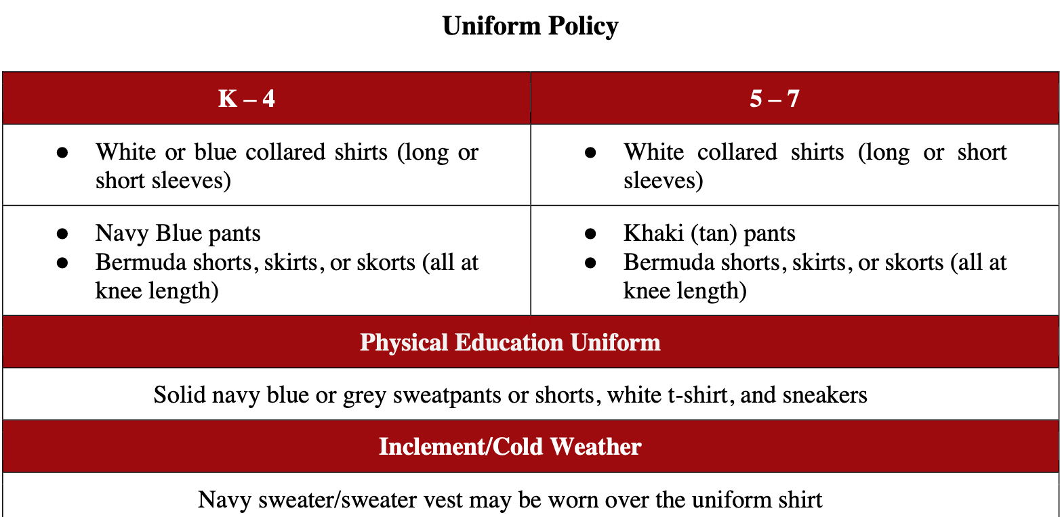
Rad sa yo ki vin annapre a pa otorize kòm yon pati nan règleman abiman lekòl la:
• Kòsaj oswa chanday ki montre yon pati nan vant , crop top (ti tèt rad anlè), halter tops (rad kout), bandana, tank top, top ki gen espageti oswa espageti mens, bout pantalon kout, mini-jip kout, kolan elastik ki kole oswa ki byen adapte (leggings (kolan) yo otorize sèlman anba yon leggings apwopriye). shòt long, bout pantalon, jip, oswa rad), pantalon/abako ki mete anba ren, ak pantalon/janan ki chire.). Tout pantalon flanèl ak rad dòmi pa pèmèt. Nou pa pèmèt okenn chapo

• Tanpri asire w ke yo mete soulye apwopriye ak sekirite tout tan. Espesyalman, pa gen okenn flip-flap, bouche, crocs oswa "sliders/sandal fant zotèy" yo pa dwe mete akòz faktè sekirite a lè w ap itilize eskalye. Tout sapat dwe sekirize nan zòtèy yo ak cheviy pou sekirite.
FOUNITI POU SALKLAS: Pou jwenn enfòmasyon konsènan founiti pou salklas yo, tanpri vizite sit entènèt lekòl nou an.

ABSANS ELÈV LA
Paran yo responsab pou rapòte absans chak jou bay sekretè Lincoln Avenue School LA, nan 973-677-4130.

FÒM YO
Elèv yo ap resevwa fòm kontak ijans lan nan premye jou lekòl la. Tanpri revize epi ranpli fòm ijans lan ak lòt fòm ki koresponn yo anvan 14 Septanm 2022. Li enpòtan pou ou retounen fòm sa yo pou yo gen kominikasyon aktif avèk ou pandan tout Ane Lekòl (SY) 22-23 a.
PWOGRAM APRÈ LEKÒL:
• Klib apre lekòl yo ap fèt lè vandredi, apati de mwa Oktòb jiska Me apati de 3:10 PM – 4:10 PM pou elèv ki nan klas 2yèm – 7yèm ane. Men klib pwovizwa pou ane lekòl k’ap vini an:
Robotics Team | Geography Bee | Girls Who Code | Instrumental Club
Student Government | Vocal Club (Choir) | Wellness Club | Cheerleading
Dance Club | Art Club | Debate Club | Game 24 Club
• Pwogram anrichisman aprè lekòl yo (yo ofri sèlman nan Matematik ak Lang Anglè) ap fèt lè
Madi, Mèkredi, ak Jedi, kòmanse nan mwa Oktòb la jiska Me apati de 3:10PM - 4:10PM pou elèv ki nan klas 1-7yèm ane. Dat pou klib yo nou pral voye yo anba kouvèti separe nan kòmansman mwa Septanm lan
CHROMEBOOKS (APARÈY ELEKTWONIK YO)
Elèv yo dwe pote Chromebook (aparèy elektwonik) distri a nan lekòl chak jou. Chromebook la ta dwe konplètman chaje.
KOMINIKASYON
• Tout pwofesè ak anplwaye yo pral konekte avèk elèv nou yo ak fanmi yo lè yo sèvi avèk “Class Dojo”. Tanpri asire w ke ou konekte avèk pwofesè salklas pitit ou a sou platfòm sa a epi tcheke "istwa lekòl la" chak jou pou nenpòt anons.
• Yo pral itilize imèl ak telefòn tou pou kominike avèk fanmi yo. Tanpri asire w ke ou mete ajou enfòmasyon kontak ou nan Genesis la. Li enperatif pou tout pèsonèl lekòl la gen enfòmasyon ki pi ajou sou kay ou a.
• Lè nou kapab kominike avèk paran nou yo trè enpòtan. Tanpri asire ke tout enfòmasyon ou yo
mete ajou.
• N’ap jwenn aksè nan tout enfòmasyon enpòtan elèv ou a atravè Pòtay Paran (Parent Portal) an. Sa ap gen ladan’l rapò pwogrè li, nòt li, devwa ki manke yo, ak lòt enkyetid ki ka afekte pèfòmans oswa byennèt pitit ou a. Si w poko fè sa, tanpri asire w ke ou enskri pou Pòtay Paran (Parent Portal) an.
• Tanpri koute son telefòn lekòl la ak/oswa Distri a voye. Yo enkli enfòmasyon enpòtan ak konsèy.
• Si w pa te enskri pou Orange App a, ou ka telechaje li sou Android oswa Apple iPhone ou.
• Platfòm rezo sosyal Distri Lekòl la ak Lincoln Avenue yo se yon bon sous pou resevwa mizajou ak enfòmasyon enpòtan epi selebre ak pataje foto aktivite amizan nou yo.

Ou ka swiv lekòl nou an tou sou platfòm medya sosyal sa yo:

Twitter:
▪ Orange Public School District
▪ Lincoln Ave Panthers (@LincolnAve216)
Instagram:
▪ Orange Public School District
▪ LASPanthers
Facebook: Orange Public School District

Paran Elèv Jadendanfan yo
W’ap jwenn yon braslè koulè pou pitit ou a mete premye jou li retounen nan lekòl la ki koresponn ak koulè pwofesè yo. Tanpri asire w ke yo gen li sou yo pou nou ka fasilman idantifye pitit ou a ak nan ki klas yo ye.

N’ap tann yon ane lekòl avèk kè kontan, an sante, ak pwodiktif!

Edikasyonèlman,

Patrick Yearwood Jr.

Patrick Yearwood Jr.,
Direktè Lekòl la

